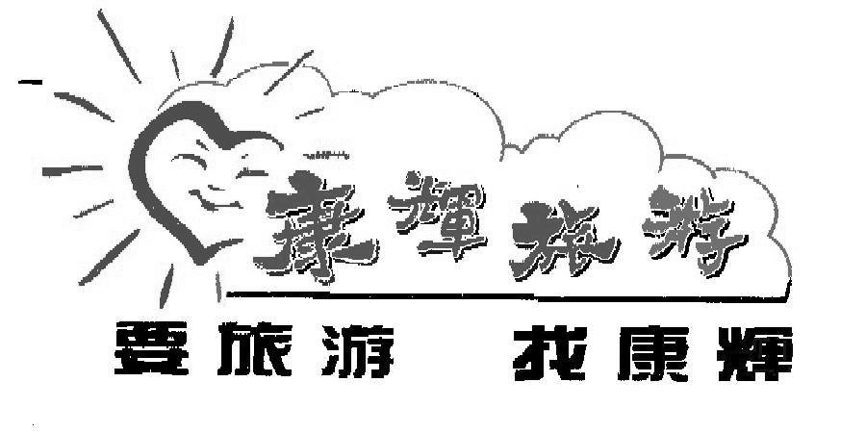
广州直航马尔代夫6天4晚

航班时刻: CAN/MLE CZ3083 1950/2300
MLE/CAN CZ3084 2355/0940
具体时刻以南方航空公司电脑系统公布为准! 我社专人提前三天通知客人，客人于出发当天指定时间地点准时集中，我社专人派发机票，客人凭机票及有效护照自行办理登机手续。
费用已含:广州至马尔代夫(马累)来回程经济舱机票一张+机场至酒店快艇接送+4晚酒店住宿+酒店部分用餐
用餐情况说明:不同酒店所含餐次不同，有全餐FB（ 含早中晚）/半餐HB(含早晚两餐)/早餐BB(仅含早餐)三种形式。未含全餐的，客人可以补餐费由我司代订，具体请在前台报名缴费时落实。
费用不含:签证费(目前免签证费，客人抵马累机场后自行办理落地签)；广州机场往返交通,酒店单人房差，个人开销以及自费项目。
小孩收费：12岁以下不占床，收机票费及部分住宿费；12岁或以上小童必须占床，按成人费用结算。
特别说明：
1．团费按每人收取,以人民币结算；
2．机票为包机本票，不可累积里程。出票后不可签转，不可更改，不可退票。
3．境外酒店没有挂星制度，所以评核酒店星级基本以房间装修为准。一间房提供两成人入住。
4．由于马尔代夫是世界度假圣地,酒店用房异常紧张。报名后我社需要与酒店确认酒店控房情况。若酒店无法确认用房的情况下，我社将提前5天以上通知客人，协商调整用房或全额退回团费，不作任何赔偿。一经确认，根据当地酒店规定，入住时间及人员名单等不得更改，敬请谅解。
5．马尔代夫为包机线路，我司已按航空公司要求全额支付机票款，并在客人报名后与酒店确认用房及支付房费,故客人一经报名确认后，如提出退团需扣除总团费90%；出发前1-3天提出退团需扣除总团费100%。敬请留意！
6．所有酒店入住时间为下午14：00，退房时间为中午12：00以前；超时需要加收费用。
7．自由行行程由客人自行决定。如因任何不可抗力因素如堵车、路况、车辆等原因而造成误机,后果由客人自行负责；如遇航班取消，我司与游客协商解决。
8．签证需要6个月以上有效期的因私中国护照并有三页以上的空白签证页，半年内大一寸彩色护照相2张。在抵达当地机场后自行办理落地签。非中国籍护照的游客，请自备签证。如因证件或签证问题影响出入境，本公司不承担相应一切责任。
马尔代夫简介:
马尔代夫被称为印度洋上人间最后的乐园，是个典型的群岛国家，由露出水面及部分露出水面的大大小小近两千个珊瑚岛组成，但只有两百多个岛屿可以住人，其中近一半的岛屿已被开发成为度假海岛，每个小岛就是一家度假酒店，面积都在1－2平方公里左右。根据国际气象研究中心报告显示，由于温室效应导致海平面上升，马尔代夫将在未来五十年内被海水淹没。这个传说中“水清沙幼，椰林树影”的度假胜地，将会成为下一代传说中的神秘花园，将会为无数在那里共渡甜美蜜月的爱侣造就“爱比天长地久”的神话。
广州直航马尔代夫6天4晚行程
第一天:汕头－广州-马尔代夫 不含餐 住宿:岛上酒店
各位贵宾于指定时间集中汕头机场搭乘飞机飞往广州国际机场，抵达后我社专人派发机票，客人凭机票及有效护照原件到指定柜台办理登机手续（乘搭国际航班，起飞前两小时必须抵达登机柜台）, 乘豪华客机抵达马尔代夫首都马累。在到达厅酒店柜台处酒店专人带领乘坐快船赴岛上入住酒店。
第二天:马尔代夫 含早餐（午/晚餐视入住酒店而定） 住宿:岛上酒店
睡到自然醒，今天您可以先浏览一下度假村里的活动一览表（各个酒店活动项目有所不同，以入住酒店公布为准），然后就可以随性参加你无法想象的各类体育活动表，例如：健美操，滑浪风帆，扬帆出海，浮潜，独木舟，网球，壁球，射箭，山地自行车，排球，篮球，羽毛球，乒乓球，桌球等各种康乐设施。
第三天:马尔代夫 含早餐（午/晚餐视入住酒店而定） 住宿:岛上酒店
睡到自然醒，好好利用这一天，出海潜水？出海海钓？出海看海豚？坐海上飞机看大海？到无名岛上发呆？或者还是就您和您的至爱两个人，看看日出和日落，想象你们将来的甜蜜生活？所有这些都能让你感受到无限的浪漫与激情，就像热带的风，让我们忘记时间的流走，只是在爱和笑声中耐心地等待甜蜜的第一个吻。
第四天:马尔代夫 含早餐（午/晚餐视入住酒店而定） 住宿:岛上酒店睡到自然醒，今天您有足够的时间去享受假日的悠闲，随心所欲的去做自己想做的事吧！没人打扰的一整天，轻松无比哦！当然，来到美丽的马尔代夫，您又岂能不抓紧时间，用相机拍下这将被淹没的人间美景呢。
第五天：马尔代夫 含早餐（午/晚餐视入住酒店而定） 住宿:飞机上
在海风的轻吻中享受难得的舒适，好好享受一下假期的最后一天。晚上，专人带领乘坐快船回到马累机场，自行办理登机手续乘坐国际航班返回广州白云机场。
第六天：马尔代夫－广州－汕头 不含餐
上抵达广州白云国际机场，后转机飞往汕头，结束愉快的逍遥假期。
出团日期：（逢周日出发）
入住酒店：

以上价格不含汕头往返广州机场交通费用、不含意外险、不含岛上自费项目
我社可以为各位贵宾代定汕头往返广州机场联运机票QQQQQQQQQQQQQQQQQQQQQQQQQQQQQQQQQQQQQQQQQQQQQQQQQQQQ
咨询电话： 88179597 （直线）13802712400（谢先生） 传真：88179594
地 址： 汕头市练江路18号康辉旅行社

